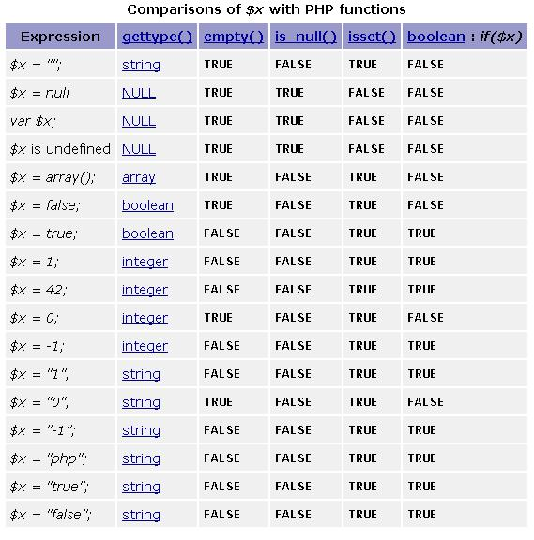

Checking out a module from Subversion
You can skip this step if you have already checked out a working copy, whether with the command line utility as shown here or a graphical interface, such as TortoiseSVN, but make sure to run an "svn update" on your working copy or you may not see all your log entries (see this section of the SVN bookfor more information). Typically, the command looks like this (assuming modulename to be the name of the module):
svn co svn://server/repo/trunk/modulename
Edit

Creating an SVN log file
Change into the directory where you have checked out the module, and use the svn log command to create a log file.
cd checkout_dir svn log -v --xml > logfile.log
Do not forget the -v option otherwise it will not work.Edit

Running StatSVN
StatSVN is run using the command java -jar statsvn.jar. It takes a bare minimum of two command line parameters:
java -jar statsvn.jar <logfile> <checked-out-module>
For example:
java -jar /path/to/statsvn.jar /path/to/module/logfile.log /path/to/module

svn log -v --xml > logfile.log

java -jar /usr/local/apache2/htdocs/svn_report/statsvn.jar /usr/local/apache2/htdocs/svn_report/course/logfile.log /usr/local/apache2/htdocs/svn_report/course

Eclipse
Ctrl + q
使用 perference 的 key 來自定快速鍵

Nginx 設定

以 s3.istyle365.com 的為例

$ ssh root@s3.istyle365.com
$ cd /usr/local/nginx/conf/
$ vi nginx.conf

設定檔請參閱官方網站的說明

重啟 nginx
$ /usr/local/nginx/sbin/nginx -s reopen
$ /usr/local/nginx/sbin/nginx -s reload

Eclipse 背景設定
推薦原因：黑色不容易疲勞，剛開始可能不習慣。看久了才會發現原來白色很刺眼。

使用套件：The Eclipse Color Theme Plugin
官方網址：http://eclipse-color-theme.github.com/update
安裝方式：

可使用 download 或是線上安裝

可取名：Eclipse Color Theme
http://eclipse-color-theme.github.com/update

設定方式
After the installation, go to Window→Preferences→General→Appereance→Color Theme to change the color theme.

我個人推薦 Nightlion Aptana Theme（如附圖）
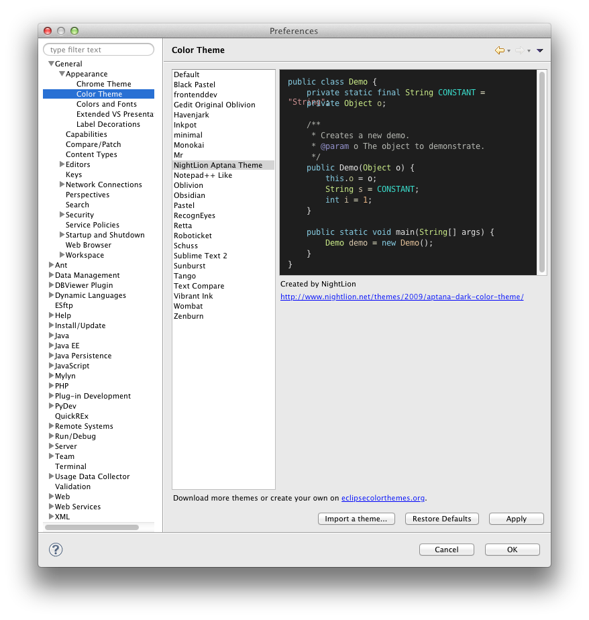

請注意，改了之後有一個也要改，不然 SVN 比對的時候會看不清楚
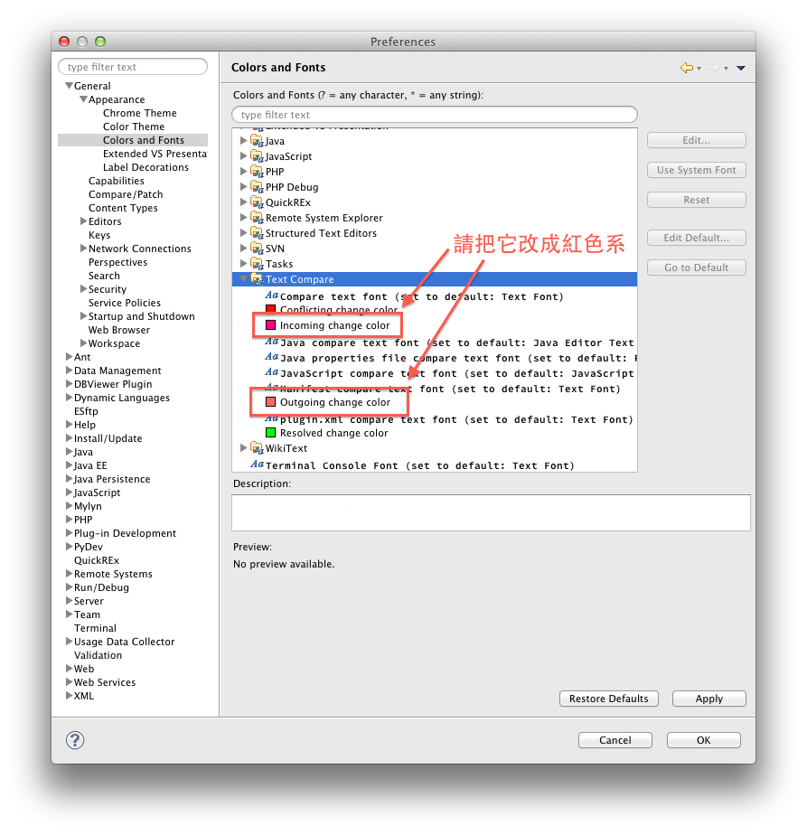

推薦字型
http://sourceforge.net/projects/sourcecodepro.adobe/

這是 Adobe 釋出的免費字型，已成為我最近的最愛
推薦各位使用

try catch 的運用在 controller 與 service 中
這邊簡單說明一下 try catch 在 controller 與 service 的叫用方式

簡單中就是 controller 接住 service 丟出的 exception

這樣做的目的就是讓 controller 單純只是做接傳值，service 的函式就可以重用

在 controller 中

account.php

try {
$this->user_account_service->request_activation_email($email);
} catch(Exception $e) {

// 如果要根據不同的 code 來決定下一步，這邊可以寫 if 或是 switch
if($e->getCode() == 400) {
Flash_notice::add($e->getMessage(), ERROR);
redirect('/account/login');
return;
}

// 或是直接吐出訊息並且回傳到首頁
Flash_notice::add($e->getMessage(), ERROR);
redirect();
return();

}

在 service 中

function request_activation_email() {

if(!$user) {
throw new Exception('message', 400);
}

}

詳細的示範在 /account/request_activation_email
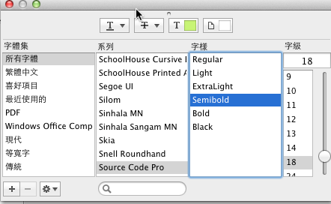

停用 se.goodday365.com.tw 與 se.goodday365.cc
統一改為 se.mgdi.com.tw

Linux 主機上切換 SVN 目錄

1. 我們以 s1.istyle365.com 為例（特別注意，往後主機名稱除非有特殊需求都要以 mgdi.com.tw 作為主要命名規則）
$ ssh root@s1.istyle365.com
$ cd /var/www/ | ls
$ cd ebook/trunk/

切換目錄前，要把現有 working copy 保持乾淨
svn cleanup / svn update / svn commit 相關檔案
最後再切換

先更新
$ svn cleanup
$ svn update

看一下目前的狀況
$ svn info

看是不是已經切到 se.mgdi.com.tw 了

看一下是不是有檔案要提交
$ svn status

提交檔案
單檔提交方式
$ svn commit [要提交的檔案路徑] -m

多檔提交方式
通常不要使用這個方式，非不得已看下面的連結
http://www.infokey.com.tw/?p=71#more-71

如果不確定請手動備份
例如：
$ mkdir /var/www/ebook/bakcup
$ cp system/application/config/config.php /var/www/ebook/bakcup/
$ cp -Rp /var/www/ebook/trunk/system/application/config/config.php /var/www/ebook/backup/system/application/config/config.php

svn switch --relocate http://se.goodday365.cc/svn/ebook/trunk http://se.mgdi.com.tw/svn/ebook/trunk --username kooala --password 1qaz3edc

再看一次是否成功
$ svn update
$ svn info

Eclipse 專案切換 SVN 目錄

一樣請
svn cleanup / svn update / svn commit 相關檔案
最後再切換

請參考附圖
參考連結：
http://stackoverflow.com/questions/6979872/svn-switch-with-relocate-in-eclipse

Window > Show View > Other > SVN > SVN Repository Exploring
選擇 Relocate 或是 Location Properties

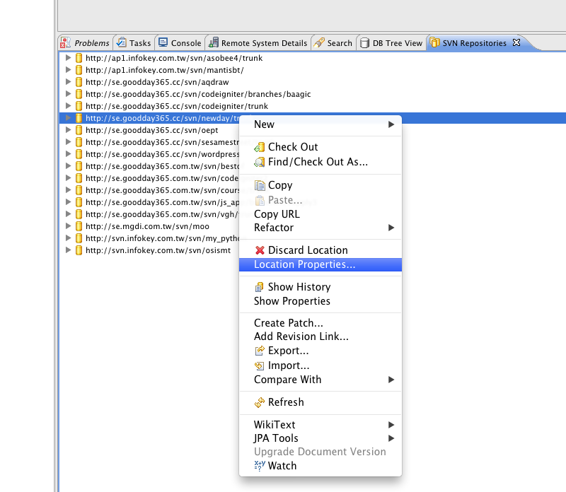
打上新的路徑
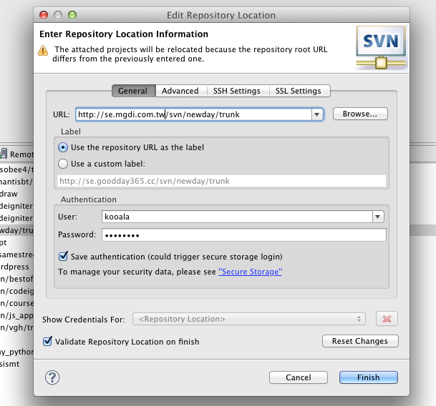

基本原則
以下是原則，但若有特殊情況不在此限

- 不要使用靜態方法
- Controller 不做商業運算，請使用 Service 做新增刪除修改
- 常數定義在 Model 中（未來考慮定義在 example 中）
- 請提交 unit test

【程式編寫基本要求】
類別與函式的命名範例 (Class and Method Naming)
類別
class Super_class

函式
function get_file_properties()

變數
$last_city
$group_id

1. 不可以在 controller 做商業運作，全部提到 service。
2. 程式碼風格

php
class {
function () {
if() {

} else {

}
}
}

javascript
function name() {
if() {

} else {

}

switch {

}
}

3. 編寫格式
> 請先使用 eclipse 內建的 format code
> 不要有 legacy code (舊版本)
> 提交程式碼需要寫註解
> 不要有多餘的空白與斷行
> 不要有別的專案的 code，上線要刪除，即便會造成重構的風險，未來會採用基礎結構，需要再去搬移，而非從別的專案中修改
刪除別的專案的 code，可藉此 review 與整理
> 註解也需要使用中英文空格的書寫原則

【jQuery Mobile】
請先閱讀
http://jquerymobile.com/demos/1.1.0/

【檔案說明】
system/application/config/config.php - 系統設定檔

system/application/config/apps.php - 系統常數定義
此檔案與 config.php 的差別在於，此檔案為系統的常數，不應該放置
經常變動或是因為環境不同（Production / Testing）而有不同的值

【測試】

【錯誤控制 Error Handling】
要吐出錯誤訊息，需滿足下列設定

- CI log 記錄檔設定
config/config.php
$config['log_threshold'] = 1;

- php.ini
error_reporting = E_ALL
display_error = On

- error_reporting
在 php 程式碼中，呼叫 error_reporting(E_ALL) 或 error_reporting(0)
等同於 php.ini 中的 error_reporting

- PHP 的錯誤訊息在 Apache 的 log 中

【Task】
Task 就是可以先做一個標記，之後再來處理。雖然這個行為不是很好，應該是當下處理。
不過有時候為了不間斷思考，或是來不及提交，可以使用此方法。

用法
使用內建定義的 tag
http://imgur.com/gWQjv

【Firebug】

【時間】
$config['time_reference'] = 'gmt';

application/helpers/IK_date_helper.php

function now_s($ds = DS)
{
$time_reference = config_get('time_reference');

if($time_reference == 'gmt') {

$time_zone = config_get('time_zone');
if(!$time_zone) {
$time_zone = 'UP8';
}

$time = now();
$daylight_saving = FALSE; // or FALSE

$local_time = gmt_to_local($time, $time_zone, $daylight_saving);
return date('Y' . $ds . 'm' . $ds . 'd H:i:s', $local_time);

} else {

// 直接以 server 的時間為準
return date('Y' . $ds . 'm' . $ds . 'd H:i:s');
}
}

【語系使用方式】

# 系統預設語系設定檔
system/application/config/config.php
$config['language'] = "zh-tw";

# 語系檔的位置
application/system/language/zh-tw/user_lang.php
$lang['user_birth_year'] = "$1 於 $2 年出生";

# controller 載入
$this->lang->load('user'); <- 此時預設的語系會參考 config.php 中的 language

# 語系字串使用
line_get('user_birth_year', array('kooala', '1978'));

【語系偵測】
專案參考 - Baagic

# 列出所有支援的語系檔案
system/application/config/lang_detect.php

# 語系偵測實作函數
system/application/libraries/lang_detect.php

function detectLanguage()

判斷順序
1. session: lang_selected. 若 session 存在則不需另外檢查
2. 若 session 不存在
2.1 判斷網址列是否有指定
2.2 使用者資料庫中的欄位設定 (訪客沒有)
2.3 判斷 cookie 是否存在
2.4 判斷瀏覽器是否有帶入 header
2.5 使用 system/application/config/lang_detect.php 中的 lang_default

2.1 - 2.5 一有值就跳出餘下的檢查，並設定 cookie & session，下一次就不需要重複檢查

以下尚未整理
==========================================================================================

軟體工程基礎規則
系統實作共分三個階段，開發 / 測試 / Production (development / testing / production)

1. 安裝先行：任何一環境沒有建立好前，不可以進入專案 。
a. 先測試上線機的環境才開始進入開發階段
b. 先建立好開發環境才可以寫程式。
c. 沒有安裝好 IDE / 其相關套件 / 快速鍵 & 程式範本，不可以實作
i. eclipse plugins
https://www.dropbox.com/s/cbd9cnmg36riffi/eclipse_plugin.txt
ii. 快速鍵設定規則：每日開發超過 10 次的動作，必須設定快速鍵
iii. eclipse 範本：https://www.dropbox.com/sh/lb60tnfhzjb0xft/JGkJRcy7be

d. 沒有安裝好 Web Developer 套件，不可以實作
e. https://www.dropbox.com/s/bwp5i1qj2m4qvrq/firefox plugin.txt沒有版本控制，不可以實作
f. 沒有安裝提昇效率的工具，不可以實作
i. 滑鼠右鍵拉動
ii. 剪貼簿記憶管理
iii. 等寬字型
iv. 雙視窗檔案管理器 (2xexplorer)
2. 三個環境均為獨立運作，不可以有資料連結或是設定共用等。
a. 如：不可以使用 testing server 來寫程式，即便需要外部連結也應該盡可能使用 mockup data來做，例如 facebook app 應該先在系統內寫完所有商業邏輯，最後再做整合測試，確保 anyone, anywhere, anytime 都可以重現此專案。
3. 環境常用命名規則
a. dev.istyle365.com，利用 /etc/hosts 來設定
b. beta.istyle365.com
c. www.istyle365.com
4. 最後也是最重要的，Debug 技巧三大項
a. 看 Log - 不要瞎猜。
b. 測試程式或是 Divide and Conquer
c. 善用 Firephp / Firebug / log_message / console.log()，不要一直給我 print_r 或是 die
2. SVN
2.1. 提交檔案規則

不要提交下列檔案
.setting/* 所有資料夾的東西
.externalToolBuilders/* 所有資料夾的東西
.buiildpath

視情況提交
.project
2.2. 分支使用方式
2.2.1. 請不要使用 merge 的方式，正常來說，做 branch 還是要比較適合同專案內的小分支，最終仍會 Commit 回主幹。所以我們用類似複製貼上的方式。
2.2.2. 請勿使用整個 working copy 去 switch 的方式，直接從要升級的 trunk, 使用 compare with branch (url) / replace with branch (url) 然後再提交就可以了。

3. eclipse
4. CI 架構說明
4.1. 語系說明
4.1.1. 系統預設語系設定
system/application/config/config.php
$config['language'] = "zh-tw";

4.1.2. 判斷語系
system/application/config/lang_detect.php

Functionality：偵測使用者的語系，從瀏覽器和 CI_Language 的實作

4.1.3. CI 原生語系實作（TBD）

$this->lang->load('editor');
CI_Language
system/libraries/Language.php
4.2. Form Validation

5. jQuery
5.1. Thickbox
5.1.1. 官網
http://jacklmoore.com/colorbox/
5.1.2. 使用說明
1. <?=jq_include_colorbox?>
2. <a href="colorbox">
3. bind event
$(".colorbox").colorbox({width: '800', height:"80%",
iframe:false, overlayClose: false, ajax: true});
5.2. Tooltip
早期我們使用 <?=jq_include_helpertip ?>
後期為了做導購，改採用 <?=jq_include_tooltip() ?>

5.2.1. 用法示範
<?php echo form_label('地址(標)：', 'address', array('class'=>' tooltip',
'tooltip' =>'可輸入部分地址如台北市復興南路或是台北火車站等地標名稱')); ?>

如果與 require 相同，請在後方再補一個 <label class="require"></label>

$(".tooltip").jHelperTip({
trigger: "hover",
source: "attribute",
attrName: "tooltip",
opacity: 1.0,
autoClose: true
});

6. 前端實作
7. CRUD 命名規則與檔案存放結構
7.1. Controller 命名範例

product/add -> product->create
product/edit -> product->update

add 與 edit 都請做單獨的 view，在 require_once '_opinion_form.php';
view 有必要也可以做在一起

/admin_opinion/view.php

不過，如果有把握就可以...
1. 把 add.php / edit.php 做同個 view

為了讓程式碼容易閱讀，view 與 form 分開寫。
雖然改欄位要一次改兩邊？不過得到了程式碼的可讀性

由 controller 設定，讓 view 專心做表現層

1. action_url
2. cancel_url
3. is_new
8. 搜尋安裝
8.1. sphinx 安裝方式（小白補充）

9. 視覺製作原則
9.1. 後台表單
請參考 view/admin_opinon/_opinioin_form.php

table.view_table1

<div class="viewtable1_title"></div>
<table class="viewtable1">
<tr>
<th></th>
<td></td>
</tr>
</table>

table 有另外一種 class 是
<table class="form1"></table>

<table class="rows"></table>
列可以隨著滑鼠而變換顏色

按鈕 CSS 規則
<input type="submit"/>
<input type="button"/>
10. DEBUG
10.1. PHP
10.1.1. xdebug
http://codeigniter.com/forums/viewthread/68393/

http://tohin.wordpress.com/2010/02/12/debugging-codeigniter-project-using-xdebug-and-netbeans/

http://www.xdebug.org/download.php

http://www.leonardteo.com/2010/08/getting-php-xdebug-codeigniter-and-netbeans-to-all-work-nicely-together/
XSS Filter 要打開

[xdebug]

1. 下載 windows binaries (PHP 5.2 VC9 (32 bit)
or source code
http://www.xdebug.org/download.php

2. 下載 xdebug source 並且安裝
http://www.xdebug.org/docs/

3. ./configure --enable-xdebug & make & make install
4. 在 php.ini 加入

[xdebug]
zend_extension=/opt/local/lib/php/extensions/no-debug-non-zts-20060613/xdebug.so
zend_extension=<somewhere>/xdebug.dll (for windows)

xdebug.remote_enable = 1
xdebug.remote_autostart = 1
xdebug.remote_host = localhost

5. 安裝 easy-xdebug (*)
https://addons.mozilla.org/en-US/firefox/addon/easy-xdebug/

6. eclipse 設定
6.1 Perference -> PHP -> Debug -> Installed Debuggers -> XDebug -> Configure -> Accept Remote Session 選擇 any
6.2 use multisession 這個不確定打勾是否有效
6.3 設定 server （各專案可以指定不同的 server）

7. 執行
7.1 使用方式，在程式碼旁點兩下，設定 breakpoint，然後選 debug as web application

盡量用 Active Record 去實作

如果不是用 Active Record，要 escape 字元
http://codeigniter.com/user_guide/database/queries.html

Facebook Connect 實作
程式載入點
system/application/views/templates/_facebook_init.php

command line mode (cli)
/user_guide/general/cli.html
我試了無效

[樣板系統 Template]
說明：我們沒有嘗試 CI 2.x 的樣板，而是直接沿用了 Ocular 的套件。
官方網站：
文件：https://github.com/lonnieezell/Ocular-Template-Library/wiki
設定：
applicatoin/config/template.php
$config['OCU_profile'] = FALSE; // 可設定是否要顯示下方的除錯訊息

[CI 2.0]
/index.php
define('ENVIRONMENT', 'development');
// 共分三種模式， 'development' / 'testing' / 'production'

[安裝]
pecl
Linux
Windows
Mac OS

coding rules

1. 多語系
comm_lang
其他就是根據 model / service

2. business 交給 service，包含 model 的新增需要透過 service 而非讓 controller 本身呼叫

3. breadcrumb
_setting_breadcrumbs()，請參考 admin_role

4. table 需要使用 caption thead tbody th td
<table class="table">

